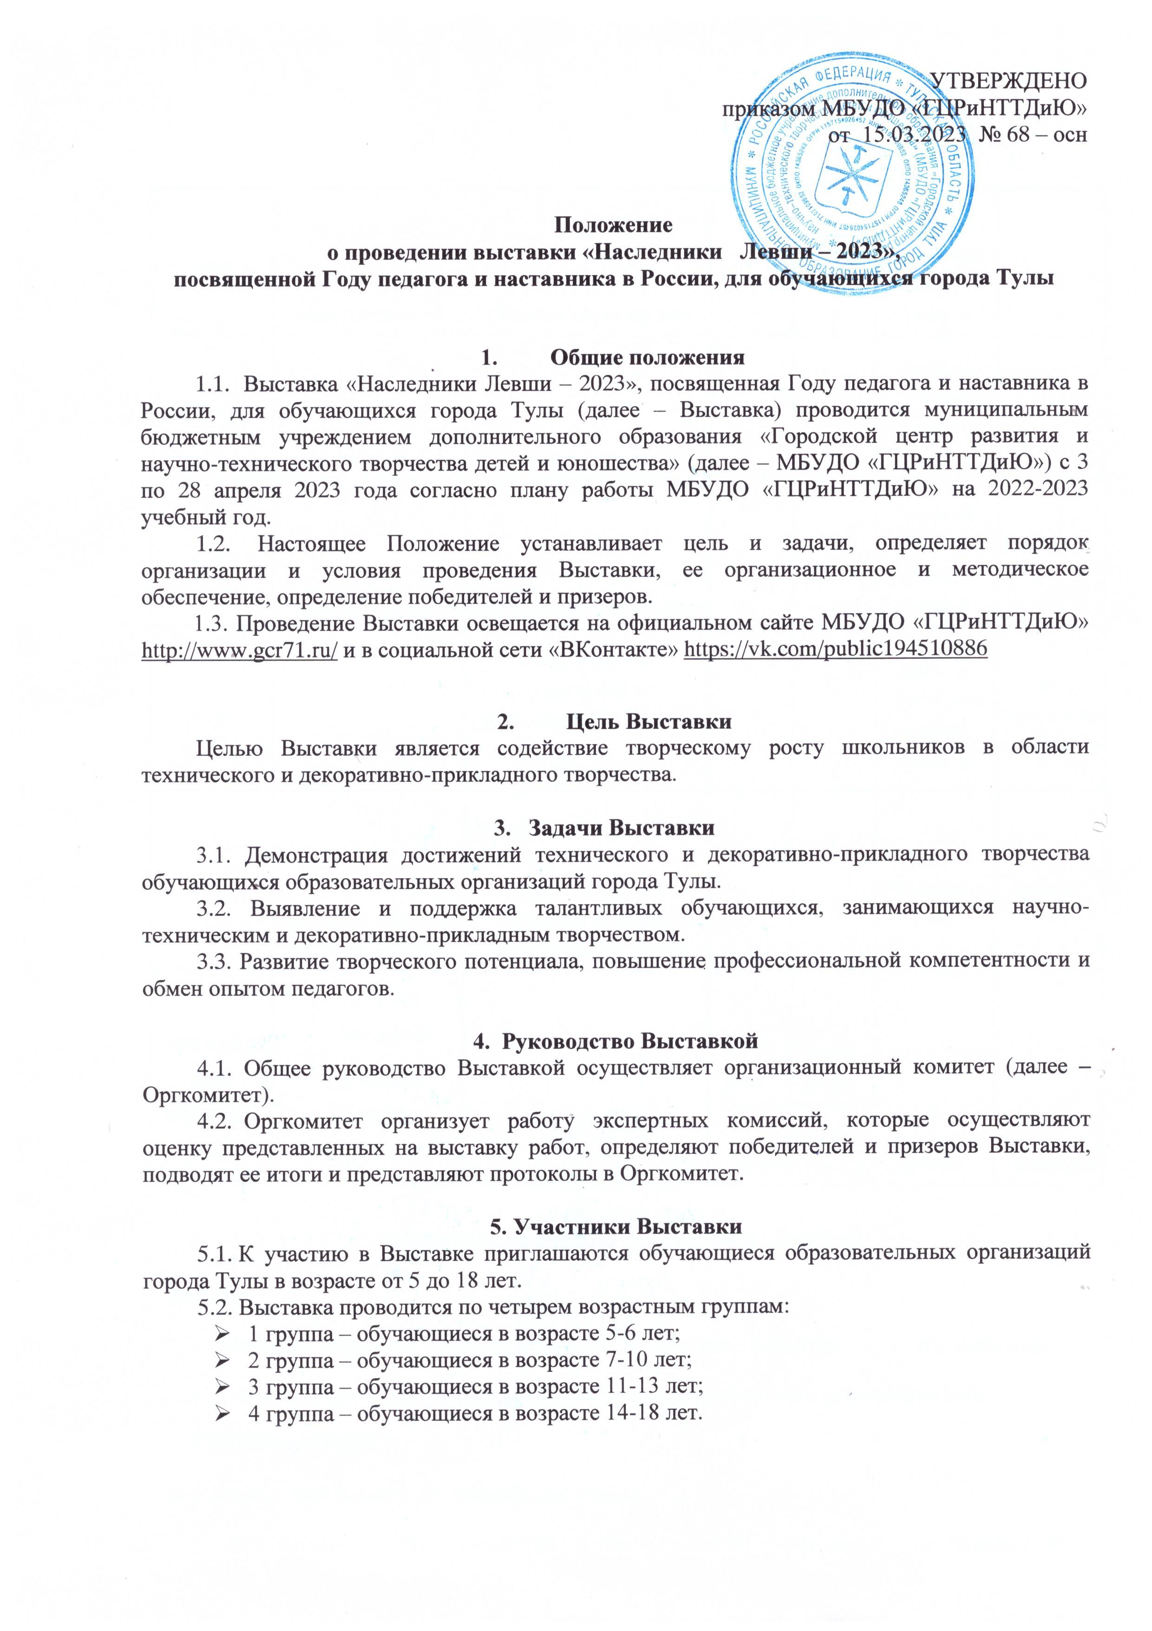

6. Направления и номинации Выставки
6.1. Направление «Научно-техническое творчество»:
6.1.1. Номинации:
- «Радио и электронная техника, робототехника и интеллектуальные системы» (электроника в быту и на производстве, приборы в медицине и экологии, учебно-наглядные пособия, бытовая робототехника, промышленная робототехника, спортивная робототехника и др.);
- «Спортивно-техническое моделирование» (авиа-, авто-, судо- и ракетомоделирование);
- «Стендовое моделирование и архитектурные сооружения»;
- «Начально-техническое моделирование с использованием бумаги, картона, природного и бросового материала»;
- «Учебно-исследовательские проекты в области научно-технического творчества».
6.2. Направление «Декоративно-прикладное творчество»:
6.2.1. Номинации:
- «Художественная лепка»;
- «Художественная обработка древесины» (резьба, всечка, выпиливание и др.);
- «Художественная роспись» (дерево, ткань, стекло, шерстяная акварель и др.);
- «Лоскутная пластика»;
- «Вышивка» (гладь, ленты, изонить);
- «Интерьерная игрушка» (текстильная, валеная, папье-маше, народная кукла, мягкая игрушка и др.);
- «Бисероплетение и вышивка бисером»;
- «Работы из природного и бросового материала»;
- «Бумагопластика».
6.3. Направление «Авторские работы педагогов» (учителей, руководителей детских объединений, представивших работы своих воспитанников на Выставку).
6.4. Работы, выполненные в техниках скрапбукинг, кардмейкинг, декупаж, выжигание, вышивка крестом, рисунки, а также экспонаты из готовых наборов на Выставку не принимаются.

7. Сроки, порядок и условия проведения Выставки
7.1. Выставка проводится дистанционно с 3 по 28 апреля 2023 года. Все работы должны быть результатом собственного творческого поиска и исполнения, выполненные в 2022-2023 учебном году, и ранее не представленные на мероприятиях для обучающихся города Тулы, проводимых МБУДО «ГЦРиНТТДиЮ».
7.2. Регламент проведения Выставки:
7.2.1. Для участия в Выставке НЕОБХОДИМО подать заявку на сайте «Региональный навигатор дополнительного образования детей Тульской области» в разделе «Мероприятия». Ссылка на календарь мероприятий – https://dopobr.tularegion.ru/activity/1950/?date=2023-04-03
После выбора интересующей даты пользователь сайта нажимает на нее и раскрывает «каталог мероприятий», которые в эту дату проводятся.
Далее нужно нажать «Подробнее», чтобы открыть карточку мероприятия «Выставка «Наследники Левши – 2023»».
Затем пользователю сайта следует нажать на клавишу «Записаться».
Запись на Выставку «Наследники Левши – 2023» на сайте Навигатора будет доступна до 14 апреля 2023 года.
7.2.2. С 3 по 5 апреля 2023 года (включительно) направить письмо по электронной почте gcrt.konkurs@tularegion.org приложенным файлом (архивированной папкой ZIP) или ссылкой на облачное хранилище (с пометкой в теме письма «Наследники Левши-2023») следующий пакет документов:

- В направлении «Научно-техническое творчество»:
- файл с заявкой на участие в Выставке в формате MicrosoftWord (без печати) и JPEG, JPG (с печатью и подписью директора ОО) (Приложение 1);
- файл с фотографией заявления о согласии на обработку персональных данных в формате JPEG (JPG) или PDF (Приложение 2, 3);
- файл с техническим паспортом и видеовыступлением защиты экспоната (не более 5 минут) (Приложение 5);
- файл с фотографией конкурсной работы на зеленом фоне (не более 3-х, если работа объемная), оформленной в формате Microsoft PowerPoint и сохраненной в формат «Рисунок JPEG». Размер фотографии должен быть не более 960 на 720 пикселей, «весом» не более 1-2 MБ (Приложение 6).
Каждую фотографию обязательно подписать: фамилия_имя_ЦО_2_10_лет (пример: Еремеев Артем_ЦО_2_10_лет).
- В направлении «Декоративно-прикладное творчество»:
- файл с заявкой на участие в Выставке в формате MicrosoftWord (без печати) и JPEG, JPG (с печатью и подписью директора ОО) (Приложение 1);
- файл с фотографией заявления о согласии на обработку персональных данных в формате JPEG (JPG) или PDF (Приложение 2, 3);
- файл с фотографией конкурсной работы на зеленом фоне (не более 3-х, если работа объемная), оформленной в формате Microsoft PowerPoint и сохраненной в формат «Рисунок JPEG». Размер фотографии должен быть не более 960 на 720 пикселей, «весом» не более 1-2 MБ (Приложение 7).
Каждую фотографию обязательно подписать: фамилия_имя_ЦО_2_10_лет пример: Савина Арина_ЦО_2_10_лет).
- В направлении «Авторские работы педагогов»:
- файл с заявкой на участие в Выставке в формате MicrosoftWord (без печати) и JPEG, JPG (с печатью и подписью директора ОО) (Приложение 1);
- файл с фотографией заявления о согласии на обработку персональных данных в формате JPEG (JPG) или PDF (Приложение 4);
- файл с фотографией авторской работы на зеленом фоне (не более 3-х, если работа объемная), оформленной в формате Microsoft PowerPoint и сохраненной в формат «Рисунок JPEG». Размер фотографии должен быть не более 960 на 720 пикселей, «весом» не более 1-2 MБ (Приложение 8) и видео мастер-класса (возможно представление мастер-класса в любой технике). Каждую фотографию обязательно подписать: фамилия_имя_отчество_ЦО_5 (пример: Сидорова_С_В_ЦО_5).
Конкурсные работы и видео мастер-классов размещаются в социальной сети «ВКонтакте» https://vk.com/public194510886 на странице МБУДО «ГЦРиНТТДиЮ».
7.2.3. На Выставку принимается не более 10 работ от образовательной организации в каждой номинации и возрастной группе.
7.2.4. Экспонаты, сложность выполнения которых не соответствует возрасту автора (выполненные родителями, педагогами, воспитателями), приобретенные в магазинах и предоставленные после 5 апреля 2023 года, к рассмотрению не принимаются.
7.2.5. Размещение фотогалереи Выставки в социальной сети «ВКонтакте» https://vk.com/public194510886 на странице МБУДО «ГЦРиНТТДиЮ» - 13 и 14 апреля 2023 года.
7.2.6. Работа экспертной комиссии по оценке конкурсных работ в каждой возрастной группе и направлении Выставки: 17- 19 апреля 2023 года.
7.2.7. Размещение списка победителей и призеров Выставки: 24 апреля 2023 года на официальном сайте МБУДО «ГЦРиНТТДиЮ» http://www.gcr71.ru/ и в социальной сети «ВКонтакте» на странице МБУДО «ГЦРиНТТДиЮ» https://vk.com/public194510886
7.2.8. Подготовка и рассылка дипломов победителям, призерам, сертификатов участникам и благодарственных писем педагогам в направлении «Авторские работы педагогов»: до 20 мая 2023 года в электронном виде.
7.3. Все вопросы авторского права регулируются действующим законодательством Российской Федерации.
7.4. Дополнительная информация по телефону 8 (4872) 47-16-29 (Гончарова Наталья Александровна), а также на сайте МБУДО «ГЦРиНТТДиЮ» http://www.gcr71.ru/ и в социальной сети «ВКонтакте» на странице МБУДО «ГЦРиНТТДиЮ» https://vk.com/public194510886

8. Критерии оценки выставочных работ
8.1. Оценка технических экспонатов и проектов в области научно-технического творчества осуществляется в соответствии со следующими критериями:
- актуальность и практическая значимость технического проекта;
- грамотность и новизна технического решения (отличие от прототипов), глубина проработки содержания проекта;
- информативность и последовательность изложения материала;
- сложность и качество исполнения экспоната (степень завершенности, демонстрация работы макета, модели);
- эргономичность и дизайн изделия;
- качество оформления прилагаемой к экспонату документации.
8.2. Оценка экспонатов декоративно-прикладного творчества осуществляется в соответствии со следующими критериями:
- творческий подход и оригинальность идеи;
- художественная выразительность и дизайн;
- владение выбранной техникой исполнения;
- соответствие сложности работы возрасту автора;
- качество исполнения экспоната.

9. Подведение итогов Выставки и награждение
9.1. Экспертные комиссии определяют победителей и призеров в каждой номинации и возрастной группе.
9.2. Оргкомитет имеет право увеличить или уменьшить количество номинаций и призовых мест.
9.3. Победители (1 место), призеры (2, 3 места) награждаются дипломами МБУДО «ГЦРиНТТДиЮ» в электронном виде.
9.4. Педагоги, представившие творческие работы и мастер-классы в номинации «Авторские работы педагогов», награждаются благодарственными письмами МБУДО «ГЦРиНТТДиЮ» в электронном виде.
9.5. Остальным участникам Выставки будут высланы сертификаты участника в электронном виде.

Приложение 1
к Положению о проведении выставки
«Наследники Левши – 2023»,
посвященной Году педагога и наставника в России,
для обучающихся города Тулы

ЗАЯВКА
для участия в выставке «Наследники Левши – 2023»,
посвященной Году педагога и наставника в России,
для обучающихся города Тулы

№ п/п | Номинация (Направление - для авторских работ педагогов) | Фамилия, имя обучающегося (полностью) | Название экспоната | Название образовательной организации, класс, возраст, детское объединение | ФИО (полностью), должность педагога | Контактный телефон и адрес электронной почты образовательной организации и педагога
 | Лоскутная пластика | Иванова Ольга | Панно  «Мой любимый город» | МБОУ «Центр образования №45 им. Героя Советского Союза Н. А. Прибылова»,  6 класс, 12 лет | Петрова Галина Викторовна, учитель | 8 (4872) 11-11-11  co333@tularegion.org  8 998 222 22 22
 | Авторские работы педагогов | - | Композиция «Чаепитие  по-тульски» | МБОУ «Центр образования №56» | Петрова Галина Викторовна, учитель | 8 (4872) 1111111  co333@tularegion.org  8 998 222 22 22

Директор ОО ___________________ ______________________________________
(подпись) (Ф.И.О.)

Приложение 2
к Положению о проведении выставки
«Наследники Левши – 2023»,
посвященной Году педагога и наставника в России,
для обучающихся города Тулы

СОГЛАСИЕ
родителей (законных представителей) на обработку персональных данных обучающихся - участников выставки «Наследники Левши – 2023», посвященной Году педагога и наставника в России, для обучающихся города Тулы
Я, _________________________________________________________________________________________,
(фамилия, имя, отчество родителя (законного представителя) обучающегося
проживающий по адресу: ________________________________________________ ________________________________________________________, паспорт серии _______________________ номер_____________, выдан _____________________________________________________________________________
(указать орган, которым выдан паспорт)
_____________________________________________ «___» _______ _____ года
в соответствии с требованиями ст. 9 Федерального закона РФ от 27 июля 2006 № 152-ФЗ «О персональных данных», с целью участия в выставке «Наследники Левши – 2023», посвященной Году педагога и наставника в России, для обучающихся города Тулы даю согласие муниципальному бюджетному учреждению дополнительного образования «Городской центр развития и научно-технического творчества детей и юношества» (далее - Оператор), адрес регистрации: 300041, Россия, г. Тула, ул. Революции, 2, фактический адрес: 300041, Россия, г. Тула, ул. Пузакова, 48 на обработку персональных данных моего(ей) несовершеннолетнего(ей) сына (дочери):_____________________________________________________________________,
(фамилия, имя, отчество участника полностью)
проживающего по адресу: ______________________________________________________
(адрес)
_____________________________________________________________________________ (номер свидетельства о рождении)
_____________________________________________________________________________
(сведения о дате выдачи и выдавшем его органе)
а именно: фамилию, имя ребенка, данные свидетельства о рождении, наименование образовательного учреждения, в котором обучается ребенок, класс, возраст, адрес места жительства, номер контактного телефона или сведения о других способах связи.
Перечень действий с персональными данными: сбор, запись, проведение фото- и видеосъемки ребенка во время проведения мероприятия и использование изображений при наполнении информационных ресурсов, систематизация, накопление, хранение, уточнение (обновление, изменение), использование, распространение (в том числе передачу), обезличивание, блокирование, передача в управление образования администрации города Тулы, адрес регистрации: 300041, г. Тула, ул. Дзержинского/Советская, д. 15-17/73, фактический адрес: 300041, г. Тула, ул. Дзержинского/Советская, д. 15-17/73. Уничтожение персональных данных производится Оператором в рамках исполнения действующего законодательства Российской Федерации.
Общее описание используемых способов обработки персональных данных: смешанная обработка, с передачей по внутренней сети указанных операторов персональных данных, с передачей по сети Интернет.
Настоящее согласие действует со дня подписания до дня отзыва
в письменной форме. Согласие на обработку персональных данных может быть отозвано субъектом персональных данных в любой момент на основании письменного заявления, поданного на адрес МБУДО «ГЦРиНТТДиЮ» (г. Тула, ул. Революции, д.2).

_________ | ___________________________________ | ____________
(Дата, месяц и год заполнения) | (Фамилия, инициалы родителя (законного представителя) несовершеннолетнего гражданина | (Подпись)
Приложение 3
к Положению о проведении выставки
«Наследники Левши – 2023»,
посвященной Году педагога и наставника в России,
для обучающихся города Тулы

СОГЛАСИЕ
на обработку персональных данных обучающихся - участников выставки «Наследники Левши – 2023», посвященной Году педагога и наставника в России, для обучающихся города Тулы
Я, ___________________________________________________________________________,
(фамилия, имя, отчество обучающегося)
проживающий по адресу: ____________________________________________________ _________________________________________________________, паспорт серии_______
(адрес обучающегося)
номер ______ выдан _____________________________________________________________________________
(указать орган, которым выдан паспорт)
_______________________________________________________ «___» _______ _____ года
(дата выдачи паспорта)
в соответствии с требованиями ст. 9 Федерального закона РФ от 27 июля 2006 № 152-ФЗ «О персональных данных», с целью участия в выставке «Наследники Левши – 2023», посвященной Году педагога и наставника в России, для обучающихся города Тулы даю согласие муниципальному бюджетному учреждению дополнительного образования «Городской центр развития и научно-технического творчества детей и юношества» (далее - Оператор), адрес регистрации: 300041, Россия, г. Тула, ул. Революции, 2, фактический адрес: 300041, Россия, г. Тула, ул. Пузакова, 48 на обработку моих персональных данных, а именно: фамилия, имя, отчество, паспортные данные, наименование образовательного учреждения, класс, возраст, адрес места жительства, номер контактного телефона или сведения о других способах связи.
Перечень действий с персональными данными: сбор, запись, проведение фото- и видеосъемки во время проведения мероприятия и использование изображений при наполнении информационных ресурсов, систематизация, накопление, хранение, уточнение (обновление, изменение), использование, распространение (в том числе передачу), обезличивание, блокирование, передача в управление образования администрации города Тулы, адрес регистрации: 300041, г. Тула, ул. Дзержинского/Советская, д. 15-17/73, фактический адрес: 300041, г. Тула, ул. Дзержинского/Советская, д. 15-17/73. Уничтожение персональных данных производится Оператором в рамках исполнения действующего законодательства Российской Федерации.
Общее описание используемых способов обработки персональных данных: смешанная обработка, с передачей по внутренней сети указанных операторов персональных данных, с передачей по сети Интернет.
Настоящее согласие действует со дня подписания до дня отзыва
в письменной форме. Согласие на обработку персональных данных может быть отозвано субъектом персональных данных в любой момент на основании письменного заявления, поданного на адрес МБУДО «ГЦРиНТТДиЮ» (г. Тула, ул. Революции, д.2).

____________ | ___________________________________ | ____________
(дата, месяц и год заполнения) | (фамилия, инициалы совершеннолетнего гражданина) | (подпись)

**для совершеннолетних обучающихся

Приложение 4
к Положению о проведении выставки
«Наследники Левши – 2023»,
посвященной Году педагога и наставника в России,
для обучающихся города Тулы

СОГЛАСИЕ
на обработку персональных данных учителей/педагогов - участников выставки «Наследники Левши – 2023», посвященной Году педагога и наставника в России, для обучающихся города Тулы в номинации «Авторские работы педагогов»
Я, ___________________________________________________________________________,
(фамилия, имя, отчество учителя/педагога)
проживающий по адресу: ____________________________________________________ _________________________________________________________, паспорт серии_______
(адрес учителя/педагога)
номер ______ выдан _____________________________________________________________________________
(указать орган, которым выдан паспорт)
_______________________________________________________ «___» _______ _____ года
(дата выдачи паспорта)
в соответствии с требованиями ст. 9 Федерального закона РФ от 27 июля 2006 № 152-ФЗ «О персональных данных», с целью участия в выставке «Наследники Левши – 2023», посвященной Году педагога и наставника в России, для обучающихся города Тулы даю согласие муниципальному бюджетному учреждению дополнительного образования «Городской центр развития и научно-технического творчества детей и юношества» (далее - Оператор), адрес регистрации: 300041, Россия, г. Тула, ул. Революции, 2, фактический адрес: 300041, Россия, г. Тула, ул. Пузакова, 48 на обработку моих персональных данных, а именно: фамилия, имя, отчество, паспортные данные, наименование образовательного учреждения, адрес места жительства, номер контактного телефона или сведения о других способах связи.
Перечень действий с персональными данными: сбор, запись, проведение фото- и видеосъемки во время проведения мероприятия и использование изображений при наполнении информационных ресурсов, систематизация, накопление, хранение, уточнение (обновление, изменение), использование, распространение (в том числе передачу), обезличивание, блокирование, передача в управление образования администрации города Тулы, адрес регистрации: 300041, г. Тула, ул. Дзержинского/Советская, д. 15-17/73, фактический адрес: 300041, г. Тула, ул. Дзержинского/Советская, д. 15-17/73. Уничтожение персональных данных производится Оператором в рамках исполнения действующего законодательства Российской Федерации.
Общее описание используемых способов обработки персональных данных: смешанная обработка, с передачей по внутренней сети указанных операторов персональных данных, с передачей по сети Интернет.
Настоящее согласие действует со дня подписания до дня отзыва
в письменной форме. Согласие на обработку персональных данных может быть отозвано субъектом персональных данных в любой момент на основании письменного заявления, поданного на адрес МБУДО «ГЦРиНТТДиЮ» (г. Тула, ул. Революции, д.2).

____________ | ___________________________________ | ____________
(дата, месяц и год заполнения) | (фамилия, инициалы совершеннолетнего гражданина) | (подпись)

**для учителей/педагогов

Приложение 5
к Положению о проведении выставки
«Наследники Левши – 2023»,
посвященной Году педагога и наставника в России,
для обучающихся города Тулы

ТЕХНИЧЕСКИЙ ПАСПОРТ

Выставка «Наследники Левши – 2023»,
посвященная Году педагога и наставника в России,
для обучающихся города Тулы

Название экспоната
Назначение, область применения
Основные технические характеристики
Сведения, отражающие новизну
технического решения (отличие от прототипа)
Фамилия, имя и возраст/класс участника
ФИО руководителя (полностью), должность
Наименование ОО (полностью), название детского объединения

Рекомендуется приложить чертежи или принципиальные схемы.

Приложение 6
к Положению о проведении выставки
«Наследники Левши – 2023»,
посвященной Году педагога и наставника в России,
для обучающихся города Тулы

Направление «Научно-техническое творчество»

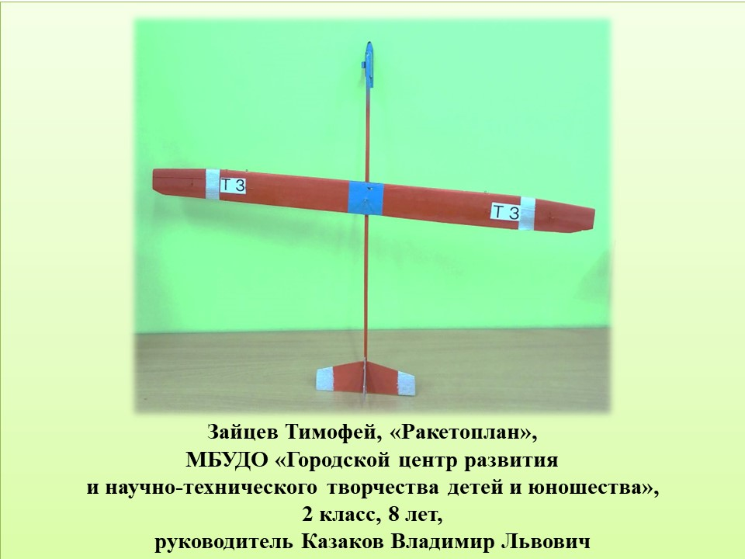

Приложение 7
к Положению о проведении выставки
«Наследники Левши – 2023»,
посвященной Году педагога и наставника в России,
для обучающихся города Тулы

Направление «Декоративно-прикладное творчество»

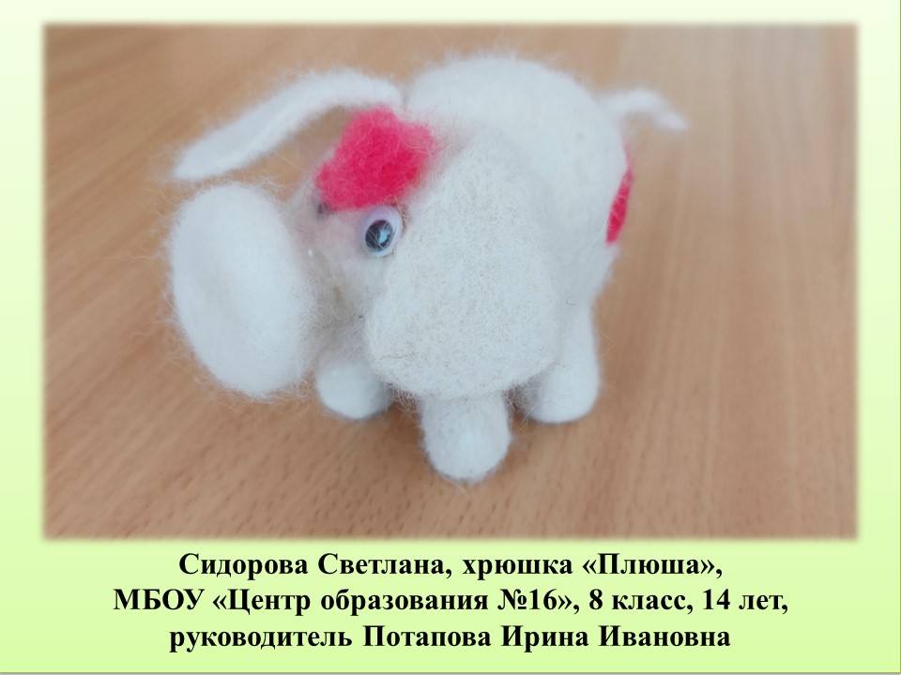

Приложение 8
к Положению о проведении выставки
«Наследники Левши – 2023»,
посвященной Году педагога и наставника в России,
для обучающихся города Тулы

Направление «Авторские работы педагогов»

